オストタラン

# 国旗

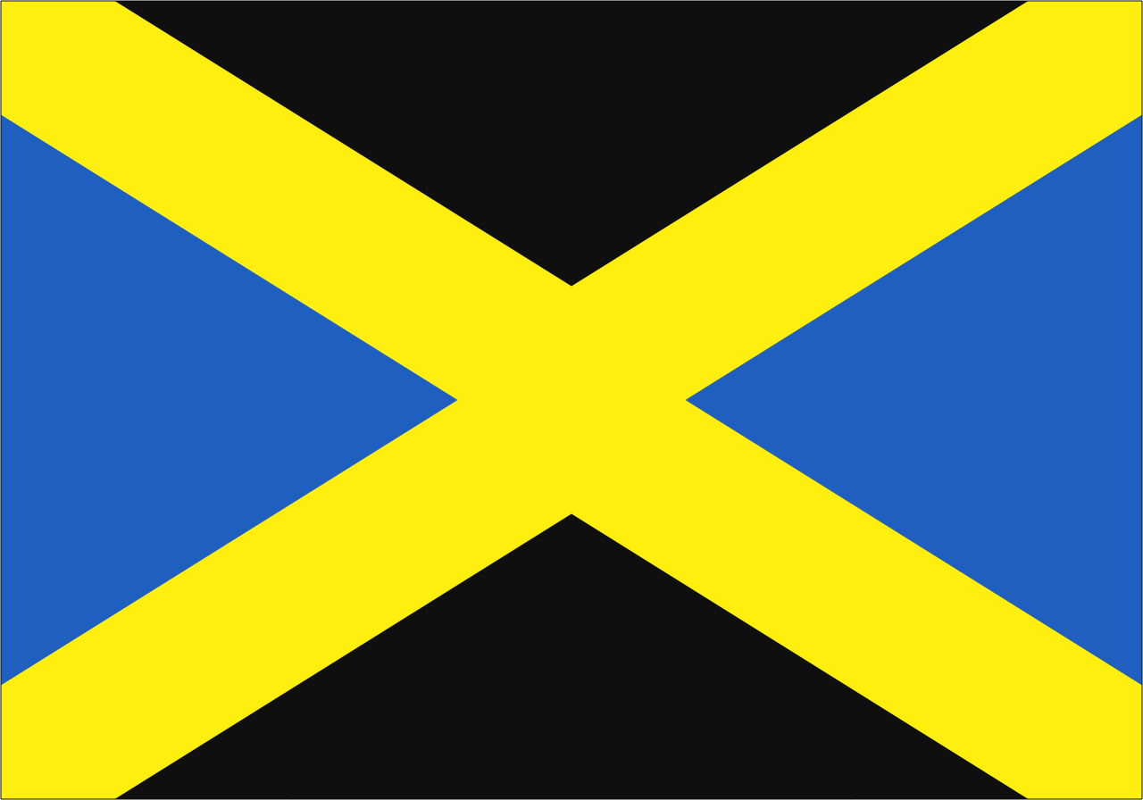

# 情報

|  |  |
| --- | --- |
| 国名(火付漢字名) | 王都多蘭 |
| 国家体制 | 王国 |
| 首都 | ユリマサトシ |
| 言語 | コーリプス語 |
| 国家元首 | クックッ・クエ |
| 通貨 | ツリーム |
| 人口 | 2,216万人 |
| 国歌 | ムキムキ♡ナイト |
| GDP | 2,328億6,000万$ |
| 総兵力 | 88万人 |
| 宗教 | イーリア教 |

パグンタランイチロデコロンゴン王国の後継国の一つ。リコチン帝国の侵攻により分断された。イリウスの影響を強く受けている同盟国。まだ力を持ったリコチンに対抗するため軍事力はそれなりにある。帝国時代の首都があったため人口が多い。

# 人種割合